Приложение 1.

Темы для опережающего домашнего задания.
- Николай Коперник и его учение.
2.Джардано Бруно и его вклад в науку.
3.Галилео Галилей – человек незаурядной воли, ума и мужеств.
4.Исаак Ньютон - продолжатель дела Коперника и Галилея.
5.Френсис Бэкон и его новый метод изучения природы.
6.Ренэ Декарт - основоположник науки и философии нового времени.

Приложение 2.

«Изменение взглядов на мир европейцев Нового времени»
 | Средневековое мировоззрение  (к XV веку) | Изменения в эпоху Возрождения (XV–XVI века) | Новая картина мира (XVI-XVII)
1. Какова роль Бога в законах устройства мира? Может ли человек познать эти законы?
2. Как устроен человек, его цель в жизни?
3. От чего к чему движется история человечества?
4. Равны ли люди в общественных правах?
5. Как появилась государственная власть?

Приложение 3.
Работа с учебником П.19 стр.171-179
I группа: новые знания о Вселенной («Он подрывал фундамент веры», «Враг всякого закона, всякой веры»);
II группа: новые знания о Вселенной и законах природы («Человек незаурядной воли и мужества», «Он завершил создание новой картины мира»);
III группа: новые знания о человеке («Кровь разносит всюду теплоту и жизнь», «Право на жизнь, свободу и творчество»);
IV группа: новое о возможностях человеческого разума («Самое лучшее из всех доказательств есть опыт», «Я мыслю, следовательно, я существую...»).
Таблица 3.1
Учёные и мыслители | Страна | Основные идеи, открытия | Влияние на формирование взглядов

Приложение 4.
Закрепление нового материала.

1.Завершите предложения, вписав недостающие слова.

1.1.Чтобы спастись от инквизиции ________________ отрекся от своих взглядов.

1.2.Научная теория, согласно которой Земля движется вокруг Солнца, одновременно вращаясь вокруг своей оси, и является таким же небесным телом, как и другие планеты, называется ___________________________________________________________.

1.3.Ученого, который полагал, что Вселенная бесконечна и состоит из множества миров, звали _______________________________________________________________

1.4.Убежденность в том, что человеческий разум способен постигать как научную, так и божественную истину, называется ______________________________________

1.5.Одним из лучших медиков XVI в. Был ________________________________

1.6.Учение о влиянии звезд на судьбы людей называется ___________________

2. Сгруппируйте высказывания, относящиеся к средневековой науке и науке Нового времени, вписав номер предложения в соответствующую строку.
- Люди представляли Землю в виде шара.
- Люди представляли Землю в виде плоского диска, со всех сторон окруженного водой.
- Центром мироздания считалось Солнце.
- Центром мироздания считалась Земля, вокруг которой вращались Солнце и планеты.
- Считалось, что для познания истины вера значит больше, чем разум.
- Ученые считали, что разум не противоречит вере.
- Господствовали искаженные представления о человеческом теле, так как занятия анатомией находились под запретом.
- Представления о человеческом теле были уточнены опытным путем.

Средневековая наука
Наука Нового времени

Приложение 5
Домашнее задание.
Решите кроссворд. Если вы успешно справитесь с заданием, то по вертикали в выделенных клетках сможете прочитать название науки, в которой на протяжении XVII века было совершено немало открытий.
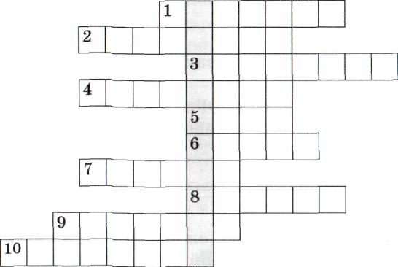
1. Выдающийся итальянский ученый, открывший ряд законов движения тел, обнаруживший пятна на Солнце.
2. Прибор для наблюдения за небесными телами, с помощью которого учеными XVII века было совершено много открытий.
3. Учение о Боге, вере и церкви, в которое, по мнению ученых XVII века, наука не должна вмешиваться.
4. Польский ученый, доказавший, что Земля движется вокруг Солнца и одновременно вращается вокруг своей оси.
5. Способ познания мира, считавшийся учеными XVII века одним из самых важных. 6. Главное средство переустройства мира, по мысли Ф. Бэкона.
7. Выдающийся английский ученый, сформулировавший закон всемирного тяготения.
8. Мельчайшие частицы, из которых, по мнению Г. Лейбница, состоит весь мир.
9. Нидерландский ученый XVI века, давший точное описание человеческого скелета.
10. Сообщество ученых, созданное во Франции по инициативе кардинала Ришелье.

